소프트웨어공학 2019년

Assignment #9 Design Pattern-based Refactoring: Observer
학번:
이름:

<과제>
- 다음의 소스 파일을 대상으로 클래스 다이어그램을 작성하시오
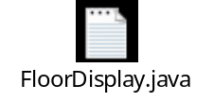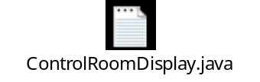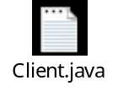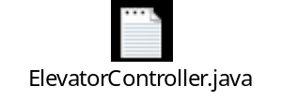
참고: EA의 역공학 기능 활용
- Observer Pattern을 적용해서 코드를 개선하시오. 개선된 소스 코드를 첨부하시오
참고: Observer, Observable 활용
- 개선된 소스 코드에 대한 클래스 다이어그램을 작성하시오. Observer와 Observable도 포함

